明陽中學大事記 102年 10月份
日 期 | 內 容 |  | 主辦處室
102/10/08  102/10/18  102/10/22  102/10/24  102/10/31 | 本校於102年10月8日(二)下午15：00-16：30邀請高雄市模範父親協會入校辦理生命教育講座，講題為人生驛站，由黃來進博士以輕鬆詼諧的方式將人生過程中的酸甜苦辣一一點出；其中更以江蕙的落雨聲、林強的向前行、黃妃的人生等歌曲，鋪陳人生要及時行孝，也要積極面對未來，不要因為挫敗而有所退卻就停止不前。黃博士本身經營愛國超市，更以自身勇於面對任何困境來勉勵同學。相信這一場講座可以讓同學們更深刻體會到人生起落都有其深遠的意義。會後更宣布於校內舉辦徵文比賽，提供獎金予入選之10名同學，相信實質的鼓勵將促使學生更樂於回饋。  教誨志工嚴志宏老師入校帶領毒品小團體，協助本校毒品犯學生認知毒品的危害，進而拒毒。  本校於102/10/22下午15：00至16：30，台灣證券交易所、點燈文化基金會假本校禮堂共同辦理「讓生命亮起來」公益講座。本次由杜聰講師主講「愛滋煉獄裡的活菩薩」，並由第一屆講師余秀芷小姐擔任主持人。來自香港的杜聰先生積極於大陸農村推動愛滋病教育及預防工作，並成立智行基金會，為防疫愛滋而努力。因不忍農村的苦難與愛滋孤兒的無助，杜聰先生當年捨棄美國之高薪銀行工作，毅然前往大陸農村，救助愛滋遺孤，精神令人感佩。杜聰先生分享行善動力主要來自於孩子的笑容及成長，以及生命的延續。透過杜聰先生的分享，希望同學們能克服心魔，勇於接受自己的缺點，並以尊重的態度及平常心對待弱勢族群。  大仁科技大學社工系師生共94人至本校參訪，藉由簡報及參觀校園，瞭解本校少年矯正工作之重點與特色。  本校於102年10月31日辦理102年度機關業務評比，由矯正署周組長輝煌率其鄒編審啟勳、黃視察鴻禧、顏專員尹姝、林專員學銘、洪技正嘉璣一行6人於上午9時30分抵達明陽中學，隨即至會議室展開業務評比，並至戒護區及洽公處所、舍房及合作社等實地了解軟硬體之各項施設情形，於下午15時50分開檢討會，於16時10分結束。 |  | 訓導處  輔導處  訓導處  輔導處  秘書室
※大仁科技大學社工系師生共94人至本校參訪 |  | ※毒品小團體，協助本校毒品犯學生認知毒品的危害
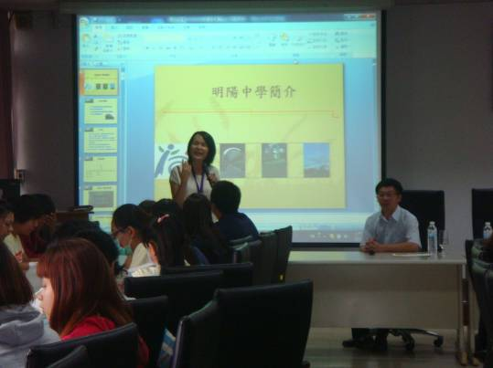 |  | 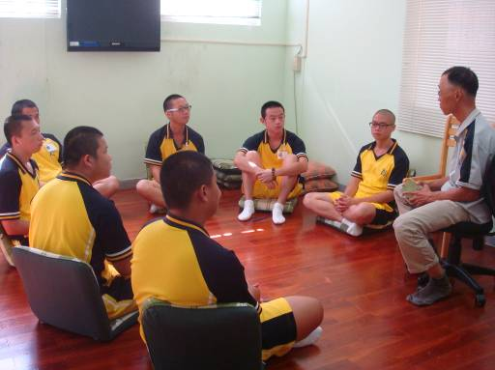
※邀請高雄市模範父親協會入校辦理生命教育講座，講題為人生驛站 |  | ※邀請高雄市模範父親協會入校辦理生命教育講座，講題為人生驛站
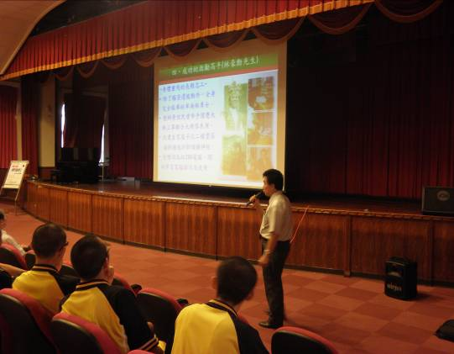 |  | 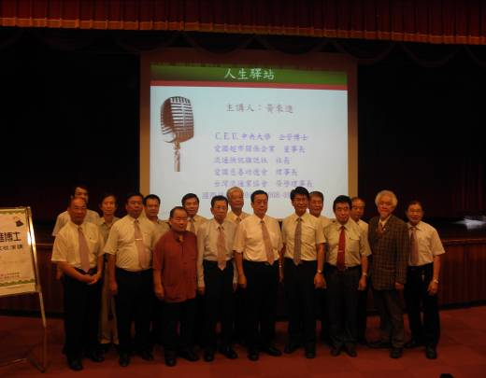
※台灣證券交易所、點燈文化基金會假本校禮堂共同辦理「讓生命亮起來」公益講座。 |  | ※台灣證券交易所、點燈文化基金會假本校禮堂共同辦理「讓生命亮起來」公益講座。
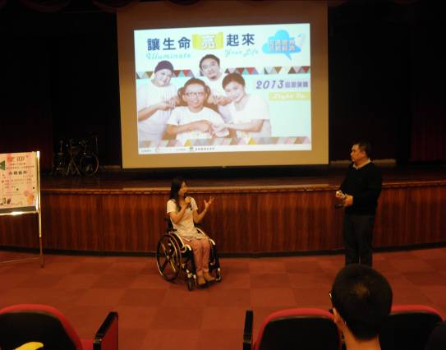 |  | 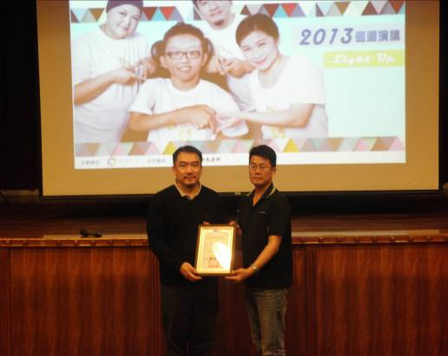

※矯正署周組長輝煌頒發收容人聯合藝文公演之感謝狀 | ※評比情形
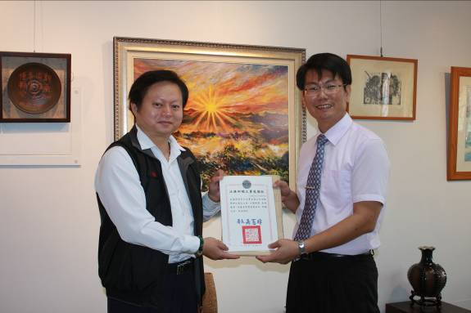 | 